《环境工程》来稿模板
张 某¹ 李某某^{1,2*} 王某某²
（1.工业建筑杂志社有限公司，直辖市 邮编；2.XXXX有限公司，省 地级市 邮编)
摘要：介绍了论文格式和书写，作者可以按此短文的格式排版。(红色文字非常重要！！！)研究论文篇幅一般在6000~9000字，综述类文章原则上控制在10000字左右。中文摘要300字以上。
关键词：论文；修改；格式（提供5个以上反映论文主题的关键字，建议不要简单地拆分标题）。
SUGGESTION TO TECHNICAL PAPERS
ZHANG Mou¹, LI Moumou^{1,2*}, WANG Moumou²
(1. Industrial Construction Magazine Agency Co. Ltd., Beijing 100088, China; 2. XXXXXX Co., Ltd., Shanghai 200092, China)
Abstract: A form of short paper is presented to show the review suggestion. ……The technical papers can be revised by authors according to the suggestion, and they can also be processed in the form of this short paper.
（须为英文长摘要：总字数不应少于中文摘要字数,以word软件统计为准）。
Keywords: technical paper; revision; form…

0引 言
请注重引言的书写，引言对于整个论文水平的提升和推介非常重要。
一定要介绍当前目标领域的最新进展，同时讲清楚本研究的创新性和价值。
引言部分，阐述本文工作时，应交待“要做什么”，而不是“做了什么”。
引言不计入章节编号。
请参考《环境工程》近年来所刊载的同类论文书写格式修改稿件，正文采用5号字，其他格式如下。
1 稿件选用要求
1.1 论文清稿
论文体例为：中文文题、作者姓名、单位及所属单位、城市、邮编、中文摘要、关键词、收稿信息(首页下注)、基金项目(首页下注)、正文(按1 2 3；1.1 1.2 1.3；1.1.1,1.1.2,1.1.3；1)，2），3)…
请在文后注明第一作者和通信作者简介及E-mail，请在系统注册时留下手机号码以便联系。联系方式如有变更，请及时通知编辑部。
1.2 题名、摘要、关键词
题名和摘要应能使人脱离作者的文章独立理解。摘要只需简要说明研究的目的、原理、方法、结果、结论，而不写研究背景。不要套话。不能有引文号、“本文”的字样。
1.3 图表要求
具体格式详见《图表规范》。
图表必须清晰，图题、表题均需中、英文对照；图、表中的文字请一律用中文表示。
图表中的数值需合理使用SI词头或10的幂，使数值范围在0.1～999之间。图与表应放在相应正文之后，分别按出现顺序用图1、图2或表1、表2统一编号。
图1 非数据图(图中信息需要清晰、锐利)
Figure 1 Example
图的序号、标题及注释居中放在图的下方。
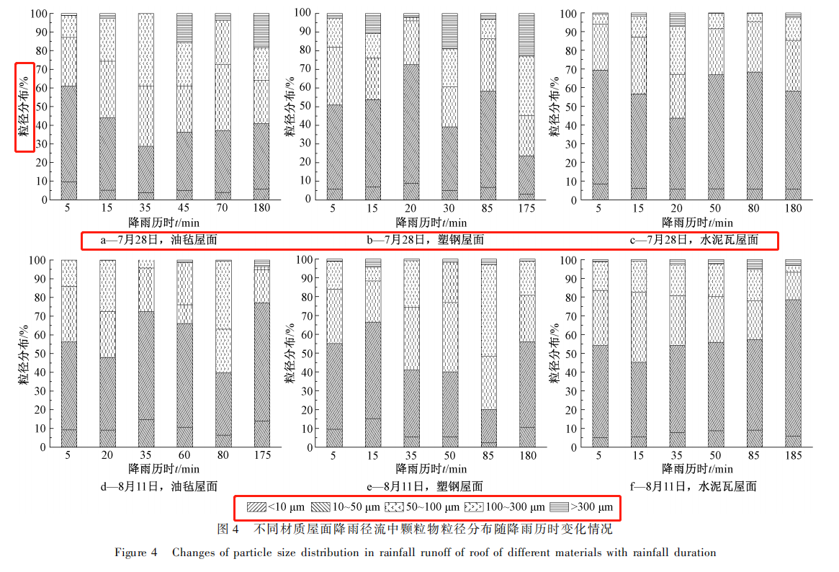
表格采用三线表。表的序号及标题置于表格上方，表注放在表格的下方。
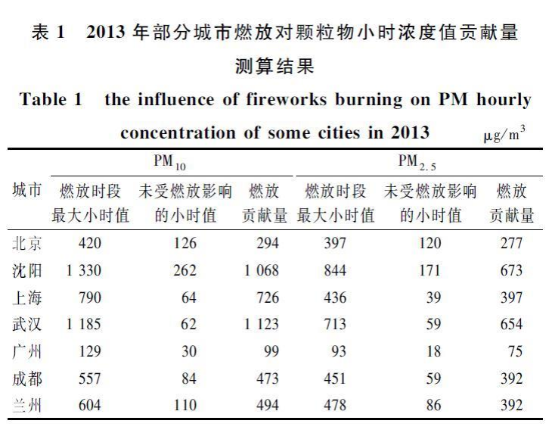
1.4 物理量、公式等
名词、术语、数字、计量单位、标点符号和数学符号等，必须符合国家标准。常用化合物要写化学式。
变量、函数(除sin，π 等特殊意义的函数符号外)用斜体；矢量、张量、矩阵符号用黑斜体；转置符号“T”，对角符号“dig”，单位符号（如m，N等）、表示图号和公式编号的字母用正体，例如图1a等；变量的上、下标除了表示变量的(如表示x轴等)用斜体外，都用正体。
数字范围（参数范围）用浪纹线“~”表示，文献范围（文献号、起止页码范围）用短横线“-”表示；外文地名和术语请尽量译成中文，除常见者外在首次出现时在括号内注明原文。
文中、公式中的变量要在第1次提及时说明(常见的参数除外)，并自成系统，不相互矛盾。公式及物理量符号等易混淆之处，作者应加以特别说明。
例如，由……可得：
$A=\text{BC}$ (1)
式中:$A$为……，mg/L;$B$为……，m³;$C$为……, Pa。
2 结 论
希望作者尽量满足排版格式要求。高质量的论文编排可以提高编辑部的工作效率，减少出错率，保证文章按时、正确地出版。
参考文献
[1] 张笛, 曹宏斌, 赵赫, 等. 工业污染控制发展历程及趋势分析[J]. 环境工程, 2022, 40(1): 1-7, 206.
Zhang D, CAO H B, ZHAO H, et al. The developmental course and trend analysis on industrial pollution control[J]. Environmental Engineering, 2022, 40(1):1-7, 206.
[2] SHARMA A K, LOCKE B R, FINNEY W C. A preliminary study of pulsed streamer corona discharge for the degradation of phenolin aqueous solutions[J]. Hazardous Waste and Hazardous Material, 1993, 10(2): 209-219.
[3] 王淑平.沿岸流的研究[D]. 大连: 大连理工大学, 2001.
Wang S P. A Study on Coastal Currents[D]. Dalian: Dalian University of Technology, 2001.
[4] 李维新. 一维不定常流与冲击波[M]. 北京:国防工业出版社,2003.
Li W X. One Dimensional Unsteady Flow and Shock Waves[M]. Beijing: National Defense Industry Press, 2003.
[5] 丁光宏, 柳兆荣. 血管位移波的理论分析[C]//生物力学研究和应用第三届全国生物力学学术会议,珠海,1990.
DING G H, LIU Z R. Theoretical analysis of vascular displacement waves[C]//The 3rd National Conference on Biomechanics Research and Application, Zhuhai, 1990.

注：
参考文献尽量使用近几年发表的最新成果，欢迎参考《环境工程》期刊论文！
参考文献按正文中首次引用的先后次序统一编号，并在引用处右上角注明参考文献序号。
中文参考文献请提供英文。
文尾参考文献应按文献类型给出所有的信息，尽量不要引用引录信息不全的文献。
著者超过3个的，只列出前3个，并根据中英文用“等”“et al”。
外国著者姓名，姓前名后，姓全拼，名缩写。例如：
